С 31 мая по 3 июня юные свободчане - победители Всероссийских проектов "Экотренд", "Здоровое движение" и Всероссийской акции ко Дню отца стали участниками Всероссийского фестиваля "Движение первых" в Москве.
Четырнадцать детей и три педагога МБОУ "СШ № 25" вошли в состав большой делегации Свердловской области. Площадка Фестиваля была размещена на территории выставочного центра ВДНХ.
Ребята смогли поучаствовать в интерактивах по 12 направлениям РДДМ "Движение первых", послушать известных спикеров, принять участие в акциях "Книга Другу", "Открытка защитнику" и многих других.
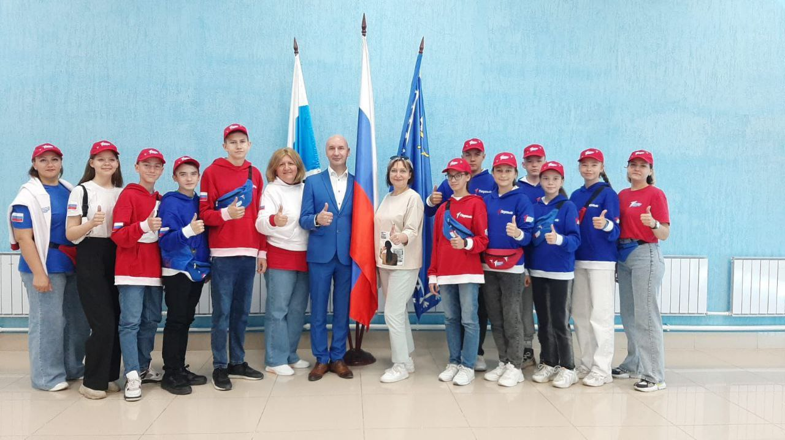
И даже установить рекорд России по танцевальному флешмобу! Сегодня встретился с ребятами и их наставниками, чтобы лично поздравить их с достижением высоких результатов и поблагодарить за активную жизненную позицию и достойное представление городского округа на мероприятиях всероссийского уровня.

